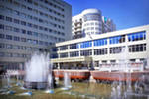
ФГБОУ ВО «Саратовский государственный аграрный университет имени Н.И. Вавилова»
Факультет инженерии и природообустройства
Кафедра «Математика, механика
и инженерная графика»
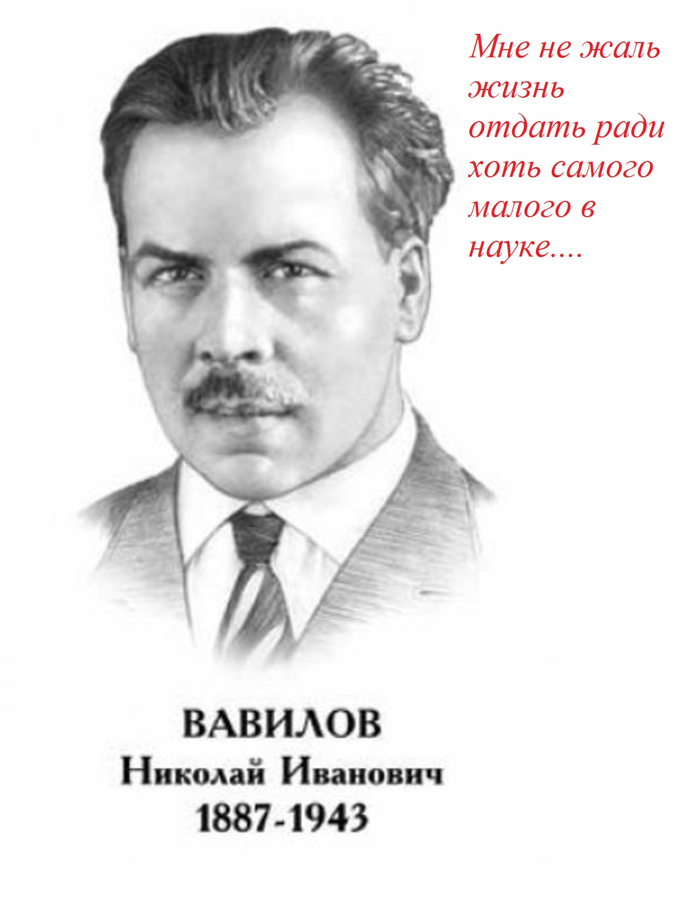

Саратовский государственный аграрный университет им. Н.И. Вавилова приглашает школьников, студентов и всех желающих принять участие в
Ежегодной Олимпиаде по математике,
посвященной 132-ой годовщине со дня рождения академика НИКОЛАЯ ИВАНОВИЧА ВАВИЛОВА.

Ежегодная Олимпиада по математике среди учащихся средних школ и средних специальных учебных заведений города Саратова и Саратовской области
состоится
30 ноября 2019 года в 13.00
В работе Олимпиады могут принять участие учащиеся 9, 10, 11 классов и студенты средних специальных учебных заведений в очной форме (школы Саратова и Энгельса)
и дистанционной форме (школы Саратовкой области).
Порядок проведения Олимпиады
№ |  | Сроки исполнения | Место проведения
1 | Прием заявок на участие | до 29 ноября 2019 года | Заполненная форма Приложения 1 (см. с.2) на e-mail: kos19051979@gmail.com
2 | Регистрации участников Олимпиады | 30 ноября 2019 года  11:30-13.00 | Ресепшн Учебного комплекса № 2 СГАУ им. Н.И. Вавилова – вход с пр. Кирова
3 | Пленарное заседание, посвященное  Дню Открытых дверей | 30 ноября 2019 года  12:00 | Учебный комплекс № 1 СГАУ им. Н.И. Вавилова: Театральная пл., 1 – вход с ул. Б.Казачья, (актовый зал).  Учебный комплекс № 2 СГАУ им. Н.И. Вавилова: ул. Советская, 60 – вход с ул. Чапаева (ауд. 202)  Учебный комплекс № 3 СГАУ им. Н.И. Вавилова: ул. Соколовая, 335(ауд.5)
4 | Начало Олимпиады | 30 ноября 2019 года  13:00 | Аудитория 202, Учебный комплекс № 2 СГАУ им. Н.И. Вавилова: ул. Советская, 60 – вход с ул. Чапаева
5 | Продолжительность Олимпиады | 1 час 30 минут | Аудитория 202, Учебный комплекс № 2 СГАУ им. Н.И. Вавилова: ул. Советская, 60 – вход с ул. Чапаева,
6 | Подведение итогов и награждение победителей | 30 ноября 2019 года  16:00 | Аудитория 202, Учебный комплекс № 2 СГАУ им. Н.И. Вавилова: ул. Советская, 60 – вход с ул. Чапаева,

ВНИМАНИЕ!!!! Для дистанционного участия: Ответственный школы в организации за участие в Олимпиаде после ее окончания (не позднее 14.30) присылает на адрес электронной почты Оргкомитета Олимпиады заполненные бланки ответов (Приложение 2).
В тот же день работы проверяются и определяются Победители.
По результатам Олимпиады победители награждаются Дипломами I степени, призеры – Дипломами II степени, Дипломами III степени, учителя – Благодарственными письмами.
Контактная информация.
e-mail: kos19051979@gmail.com, тел.: +7 927 142 25 59
Кочегарова Ольга Сергеевна, к.пед.н, доцент кафедры «Математика, механика и инженерная графика».
Приложение 1
ЗАЯВКА (оформляется в текстовом редакторе MS WORD, и высылается на адрес Оргкомитета с расширением doc, docx)
на участие в Ежегодной Олимпиаде по математике в 2019-2020 уч.году
ФОРМА УЧАСТИЯ: ОЧНАЯ (ДЛЯ УЧЕБНЫХ ЗАВЕДЕНИЙ САРАТОВА И ЭНГЕЛЬСА), ДИСТАНЦИОННАЯ (ДЛЯ УЧЕБНЫХ ЗАВЕДЕНИЙ САРАТОВСКОЙ ОБЛАСТИ)
_________________________________________
_{фио ответственного}

№ | ФИО учащегося | Наименование учебного заведения (полностью) | Класс (указывается без буквы) | ФИО учителя
1 | _{Иванов Иван Иванович} | _{МБОУ СОШ № 1 г. Саратова} | _{11 - верно}
2 | _{Петров Петр петрович} | МОУ СОШ № 2 г. Петровск Саратовской области | _{11 А - неверно}
3 | _{Сидоров Сидор Сидорович} | МОУ СОШ № 3 п. Лебедевка Краснокутского района Саратовской области | ₉
4 | _{и т.д.}
5
6
7
8
9
10
11
12
13
14
15
16
17
18
19
20
21
22
23
24
25

__________________ ________________________
Дата Подпись

Приложение 2
Бланк ответов: (оформляется в текстовом редакторе MS WORD, и высылается на адрес Оргкомитета с расширением doc, docx)

- ИВАНОВ ИВАН ИВАНОВИЧ
№1 | №2 | №3 | №4 | №5 | №6 | №7 | №8 | №9 | №10
ответ | ответ | ответ | ответ | ответ | ответ | ответ | ответ | ответ | ответ
- ПЕТРОВ ПЕТР ПЕТРОВИЧ
№1 | №2 | №3 | №4 | №5 | №6 | №7 | №8 | №9 | №10
ответ | ответ | ответ | ответ | ответ | ответ | ответ | ответ | ответ | ответ
3.
………

4.
…………..

